
2010.10.15
発行
週刊
企業経営

MAGAZINE

マガジン

No.182

WEB
発行 税理士法人優和

1
ネットジャーナル
Ｗｅｅｋｌｙエコノミスト・レター ２０１０年１０月９日号
中期経済見通し
～存在感増す新興国経済

経済・金融フラッシュ ２０１０年１０月５日号
10月日銀決定会合：
実質ゼロ金利政策、資産買入基金創設、時間軸の強化、かなり踏み込んだ円高対応

2
経営TOPICS
統計調査資料
景気ウォッチャー調査（平成22年９月調査結果）

3

経営情報レポート
顧客・企業を守る！
中小企業の情報セキュリティ対策

4
経営データベース
ジャンル：人事制度 サブジャンル：管理者育成
リーダー育成の重要性
中小企業におけるリーダーの役割

ネットジャーナル
「Ｗｅｅｋｌｙ
エコノミスト・レター」
要 旨
ニッセイ基礎研究所
２０１０年１０月９日号

中期経済見通し
～存在感増す新興国経済
1

要 旨

＜日本の10年間の平均成長率は1.6％＞

2008年９月のリーマンショック以降、世界経済は急速に悪化したが、各国の金融緩和と財政政策による景気刺激によって改善の動きを見せている。日本経済も春頃を底に改善しているが、依然としてピークから大きく落ち込んだ状況にある。

今回の金融危機によって、新興国の経済的な存在感の増加傾向は加速する。予測期間10年間の平均実質成長率は米国が2.5％、欧州は1.5％と見られるのに対し、中国の成長率が8.0％と予想されるなど新興国全体でも5.2％の成長となり、欧米先進工業国中心だった世界経済像は大きく変わる。世界の人口構造高齢化が進むため、中期見通しの予測期間末期である2019年頃の成長率は低下傾向を辿る国が多い。
2
2019年度までの10年間の日本の平均成長率は実質1.6％と予想されるが、世界同時不況によって経済が大きく落込んだことを考慮すれば低い成長に留まる。

経済危機が落ち着くにつれて、超緩和状態にある各国の金融政策が正常化に向い、長短金利は徐々に上昇するが、各国の金利上昇速度の差によって為替レートが大きく変動すると予想される。
4
3

実質ＧＤＰ成長率の推移
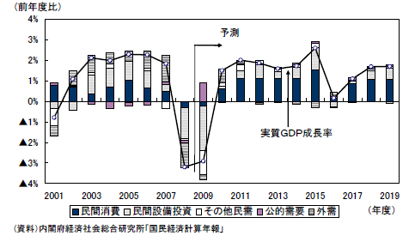

ネットジャーナル
「経済・
金融フラッシュ」
要 旨
ニッセイ基礎研究所
２０１０年１０月５日号

10月日銀決定会合：
実質ゼロ金利政策、資産買入基金創設、
時間軸の強化、かなり踏み込んだ円高対応

要 旨

実質ゼロ金利政策、時間軸の厳格化、かなり踏み込んだ円高対応
1
円高阻止に向けて日銀が動いた。日銀は４～５日に開いた金融政策決定会合で、無担保コール翌日物金利の誘導目標を現状の0.1％前後から「0.0～0.1％」に引き下げ、実質ゼロ金利政策を採用した（利下げは2008年12月19日以来）。また同時に、国債や上場投資信託（ＥＴＦ）、不動産投資信託などを５兆円規模で購入する「資産買入基金」も創設する。さらに時間軸の強化を行い、物価の安定が展望できるまで実質ゼロ金利を継続することも明確にした。
かなり踏み込んだ政策を実施してきた。輸出、生産統計も足元頭打ち、さらに９月調査短観で現状の円高水準が続けば下期の経済が危ういということが読み取れ、何らかの政策対応が必要との認識となったのだろう。追加緩和策としてもっとも可能性が高いオプションは固定金利オペの増額や期間の延長だったが、１１月の初めにFOMCで例えば長期国債の大規模な買入れが決定されるなどすれば、米国の政策実施のインパクトのほうがより緩和的と市場は捉える可能性が高く、より踏み込んだ政策を採らない限り「小出
し」「打ち止め」との思惑で返って円高に進む可能性すらあるとの判断が今回の政策決定につながったと思われる。

市場は株高、円安に振れた。追加緩和の賞味期限を見るうえでは本日海外に入ってからの反応が注目だ。

今後追加緩和合戦の様相を呈すと思われる。１１月のFOMCに対して市場がどのような評価を下すかで日銀の次の緩和時期が左右される。政府は国際会議が続く中、介入実施は難しい状況にある。市場が円高に振れた局面では再び日銀は動く展開が予想される。
■円ドルレート（中心レート）の推移

経営TOPICS
❖
「統計調査資料」
抜 粋
内閣府
２０１０年１０月８日公表

景気ウォッチャー調査
平成２２年９月調査結果

今月の動き （８月）

９月の現状判断ＤＩは、前月比3.9 ポイント低下の41.2 となり、２か月連続で低下した。
家計動向関連ＤＩは、残暑により飲料やエアコン等の販売が好調だったことや、たばこの値上げ前の駆け込み需要がみられたものの、エコカー補助金の終了により新車受注が大幅に減少していることや、秋物衣料の動きの遅れがみられたこと等により、低下した。企業動向関連ＤＩは、エコカー補助金の終了による生産調整の本格化や、円高等で輸出環境が悪化しているとみられること等から、低下した。雇用関連ＤＩは、正規職員の採用を中心に企業の慎重な態度が続いているものの、半導体・電子部品関連等の製造業において求人の動きがみられること等から、上昇した。
９月の先行き判断ＤＩは、前月比1.4 ポイント上昇の41.4 となり、５か月ぶりに上昇した。
先行き判断ＤＩは、エコカー補助金の終了や円高等が景気全般に与える影響に対する懸念はあるものの、厳しい残暑が収まり、家電エコポイント対象限定に伴う年末の駆け込み需要も予想されること等により、家計・企業・雇用のすべての部門で上昇した。
以上のことから、今回の調査結果に示された景気ウォッチャーの見方は、「景気は、これまで緩やかに持ち直してきたが、このところ弱い動きがみられる」とまとめられる。

全国の動向

景気の現状判断ＤＩ

1

３か月前と比較しての景気の現状に対する判断ＤＩは、41.2 となった。雇用関連のＤＩは上昇したものの、家計動向関連、企業動向関連のＤＩが低下したことから、前月を3.9ポイント下回り、２か月連続の低下となった。また、横ばいを示す50 を42 か月連続で下回った。

図表１ 景気の現状判断ＤＩ

図表２ 構成比

図表３ 景気の現状判断ＤＩ
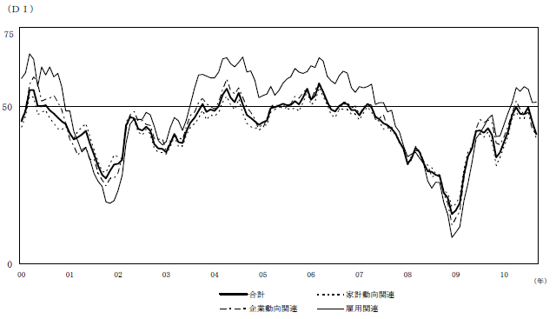

景気の先行き判断ＤＩ

2

２～３か月先の景気の先行きに対する判断ＤＩは、41.4となった。家計動向関連、企業動向関連、雇用関連のすべてのＤＩが上昇したことから、前月を1.4ポイント上回り、５か月ぶりの上昇となった。また、横ばいを示す50を40か月連続で下回った。

図表４ 景気の先行き判断ＤＩ

図表５ 構成比

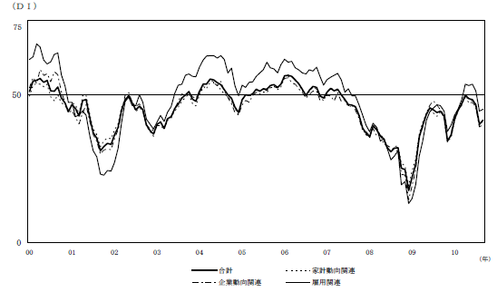
図表６ 景気の先行き判断ＤＩ

企業経営情報レポート
ジャンル： 経営

顧客・企業を守る！
中小企業の情報セキュリティ対策

ポ イ ン ト

情報セキュリティ対策の必要性
1

・・・・・・・・・・・・・・・・・・・・・・・・・・・・
守るべき情報とは
2

・・・・・・・・・・・・・・・・・・・・・・・・・・・・
中小企業における３つの情報セキュリティ対策
3

・・・・・・・・・・・・・・・・・・・・・・・・・・・・
ケース別に見る情報セキュリティ対策
4

・・・・・・・・・・・・・・・・・・・・・・・・・・・・

1

情報セキュリティ対策の必要性

近年の情報流出事件と損害賠償

近年、新聞やニュース等でも情報流出事件や事故が多く報道されています。2005年～2007年が情報流出事件・事故のピークであり、ここ２年間は減少傾向にあるものの、情報流出・事故は絶えません。
ここ最近の情報流出事件をまとめると以下のようなものがあります。

2010/03/03 | （株）三井情報
約10万件の個人情報（氏名、生年月日等）が流出漏えい。派遣社員が顧客から預かった個人情報等が記録された派遣元会社所有のノートパソコンを入れた鞄を帰宅途中に紛失。
2008/11/03 | （株）セガ
アルバイトの応募者合計115名分の個人情報が外部に流出漏えい。氏名、年齢、住所、本籍地、生年月日、電話番号等。
2008/10/30 | 品川近視クリニック
患者情報約１万８千人が外部に流出漏えい。患者氏名、住所、生年月日、電話番号等。なお、流出漏えいした情報が、どのような方法で外部へ漏えいしたのか不明。

実際にこのような事件があった場合、損害賠償は判例をまとめると以下の通りとなります。

■京都府宇治市
京都府宇治市の住民基本台帳21万数千人分が流出した事件では、外部委託業者のアルバイト大学生に対する宇治市の使用者責任を認め、住民１人当たり１万円（プラス弁護士費用5,000円）の損害賠償の支払い（02年7月11日最高裁判決）。
■ヤフーＢＢ
運営会社のＢＢテクノロジーとヤフーに、１人当たり5,500円の損害賠償が課せられた（07年6月21日大阪高裁判決）。

また、情報を流出した企業には、上記のような損害賠償だけではなく、個人情報保護法に基づいた、法的責任も問われることになります。

企業は、企業目的の実現のために、顧客満足の高い製品やサービスを作り出し、顧客を獲得し、製品提供やサービス提供を行い、それらの活動から利益を生み出す一連の活動を効果的・効率的に行わなければなりません。これらの活動に関する情報が流出した場合、企業の信用は失墜し、ビジネスにも悪影響を及ぼします。
したがって、企業の競争力や信用にかかわる情報は、積極的かつ継続的に保護し続けなければなりません。

2

守るべき情報とは
守るべき情報資産とは

「情報資産」とは、パソコンやネットワーク機器、ソフトウェアやデータなど、企業が守るべき価値のある資産のことです。
パソコンの導入やインターネットの普及により、企業や自治体などの組織における情報資産の量が急増しており、顧客情報など、その企業でのみ使用されるべき情報が外部に流出すると、企業の信用性の低下や損失を招きます。
また、顧客情報などの個人情報はプライバシーの観点からも保護が必要であり、この情報が漏えいしてしまうと、企業・組織の信頼性の低下は避けられませんので、情報は資産と同様企業経営にとって重要なものとして扱う必要があります。
情報資産は「有形資産」と「無形資産」とに分類できます。

■有形資産の例
●紙に印刷されたデータ
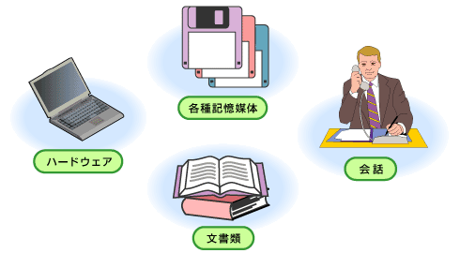
●サーバーやコンピュータなどのハードウェア
●ネットワーク機器

■無形資産の例
●顧客情報や売上情報などのデータ
●人事管理情報
●ＯＳやアプリケーションなどのソフトウェア
●人間の知識や経験・ノウハウ

情報資産への脅威

企業が「情報資産」を守るためには、以下のような仕組みをつくる必要がありますが、決して難しいものではありません。
●盗まれない  ●コピーされない  ●聞かれない（盗聴されない） | ●見られない  ●壊されない  ●改造・改ざんされない
しかし、実際にトラブル・事故は起きています。それは、以下のような脅威が情報資産の周りには存在しているからです。

脅威 | 例
人による脅威 | 操作ミス、不正行為、不正アクセス
障害による脅威 | ハードウェア障害、ネットワーク障害、設備障害
自然災害による脅威 | 地震、火災、水害

①人による脅威
人による脅威とは、人間の操作ミスや不正行為といった行動から発生する脅威のことで、「過失による脅威」と「故意による脅威」に区分できます。
また、「内部の脅威」と「外部からの脅威」という分類もすることができます。最近の情報セキュリティ事件では、内部による不正行為、犯罪、操作ミスといったものが、原因の大半を占めます。

②障害による脅威
障害による脅威とは、コンピュータの故障やネットワークの不具合など、主にハードウェアやソフトウェアの障害が原因で発生する脅威です。
昨今は、ＡＳＰやクラウドの普及により、様々なネットワークへのアクセスが増えていますが、ハードウェアやソフトウェアにアクセスできなくなったり、場合によっては壊れてしまう可能性があり、これにより業務の遂行やサービス提供に支障をきたします。

③自然災害による脅威
自然災害による脅威とは、地震、火災、水害などが原因で発生する脅威です。
自然災害による脅威は、人による脅威とは違い、発生を抑制することは難しく、発生後の対応を含めた対策を講じることになります。

情報資産の維持管理

情報資産を維持管理するためには、情報資産を「機密性」、「完全性」、「可用性」に係る脅威から保護することが必要となります。

①機密性（Confidentiality）
許可された者だけが情報にアクセスできるようにすること
機密性が維持できていないと → 不正アクセス、機密漏えい
②完全性（Integrity）
情報が正確かつ完全であること
完全性が維持できていないと → データの改ざん
③可用性（Availability）
許可された者が必要なときにいつでも情報にアクセスできるようにすること
可用性が維持できていないと → サービス停止

3

中小企業における３つの情報セキュリティ対策

３つの情報セキュリティ対策

前章で示した３つの脅威及び維持管理の視点を踏まえた中小企業における情報セキュリティ対策は「人」「物」「技術」の３つの視点で対策を講じる必要があります。

①人的セキュリティ対策
②物理的セキュリティ対策
③技術的セキュリティ対策

①人的セキュリティ対策
人的セキュリティ対策とは、情報資産を守るための管理体制を明確にしたり、利用者のセキュリティ意識を高めたりすることです。
人的セキュリティ対策では、まず情報セキュリティに関しての根本的な考え方である情報セキュリティポリシー（セキュリティ基本方針）を策定します。ここでは、情報セキュリティに関する経営者の意図を従業員に明確にし、実現に対して責任を持つことが求められます。
情報セキュリティポリシーを基に、情報セキュリティ対策に関わる責任者と担当者を配置します。

②物理的セキュリティ対策
施設や建物など，物理的な部分にかかわるセキュリティのことです。業務を行っている建物や重要情報を扱うコンピュータを設置している部屋などを対象に、物理的な方法で実施する情報セキュリティ対策です。物理的な人・物の出入り，施設・設備そのものの品質を言います。

③技術的セキュリティ対策
情報システム及び通信ネットワークの運用管理はシステム管理とウィルス対策を確実に行うことをいいます。この対策では以下のことを整備し、システム運用管理者を定め、管理者を中心に管理・運用していきます。

■情報システム及び通信ネットワークの運用管理事項
システムの運用手順
ウィルス対策
ぜい弱性対策
外部へのデータ持ち出し
通信などの暗号化

経営データベース
1
ジャンル： 人事制度 ＞ サブジャンル： 管理者育成

リーダー育成の重要性
uestion
Q
Q
リーダー育成の重要性について教えてください。

nswer
a
a
■リーダー育成の重要性
多くの中小企業では、社員教育までなかなか手が回らないのが実情ではないでしょうか。その理由として、「時間的余裕がない」、「育成を指導する人材が不足している」、「資金的余裕がない」などが挙げられます。
企業を永続的に発展させるためには、「中核となるリーダーを常に育成し続けること」が不可欠です。特に、限られた人員で経営している中小企業にとっては、有能な人材を失った損失は、極めて大きく、最も重要な資産の流出だといえます。会社の核となるリーダーを育てることは時間も手間もかかることが想定されます。しかし、将来を見据え、自社のリーダーを育てなければ、会社の将来的展望は描けなくなってしまいます。

■人材育成の基本原則
企業における人材育成は、前述したように時間も手間もかかり一朝一夕とはいきません。だからこそ、下記に示すような基本原則に基づき人材育成を進めるべきであるといえます。

●早期に当人の弱点に気づかせる
●継続的に行動を変えることで習慣化する
●人材育成は一日してならず

まず、人材育成に最も重要なのは、会社側が社員一人ひとりに対して、早期に自らの弱点に気づかせて、行動を支援することです。自分自身の改善すべき点に気づき、行動を変え、それを習慣づけることによって確実に弱点を克服することができます。
しかし、実際には日常業務に忙殺されるため、継続的に自身の行動を変えることは難しくなります。そこで、企業側にできることは、各自に行動改善計画を求め、定期的に自己点検する仕組みをつくり、面接などコミュニケーションにより上司と互いに確認することです。

（参考：篠田泰和 著「管理者養成マニュアル」）

経営データベース
2
ジャンル： 人事制度 ＞ サブジャンル： 管理者育成

中小企業におけるリーダーの役割
uestion
Q
Q
中小企業において、リーダーはどんな役割でしょうか

nswer
a
a
■リーダーの役割
中小企業におけるリーダーの役割は下記の２点に集約されます。
●自身が個人として成果・業績を上げること
●部下やメンバーを使って、組織として成果・業績を上げること

この２つの役割を果たしていくためには、知識面・意識面・行動面の３つの能力要件が必要となります。これら能力要件を満たすためには以下の２つのスキルを向上させることが必要です。

個人関連スキル
組織関連スキル

この２つのスキルをいかに向上させるかが、
管理者として成果・業績をあげるカギとなる

個人関連スキルとは、自身の業務処理能力が高く、プレイヤーとして一人称でどんどん仕事をこなしていける技能を意味します。個人関連スキルには「自走力」や「アピール力」、「計画企画力」、「判断力」などが含まれます。 一方、組織関連スキルとは、多くの部下やメンバーを持ち、幅広い仕事をこなしていく技能を意味します。職位が上がるにつれて、より高い組織関連スキルが要求されます。組織関連スキルには、「適応力」や「感受性」、「統制力」、「決断力」が挙げられます。
個人関連スキル
チャレンジ精神
向上心
当事者意識
協調性
自走力
アピール力
計画企画力
論理分析力
判断力
感受性
適応力
統制力
決断力
組織関連スキル
■13の能力要件をスキル別に分類する
この２つのスキルと13の能力要件の相関関係は右図の通りとなります。また、この図を活用し、分析することができます。分析結果として、例えば、個人関連スキルの強い、スペシャリストもしくはプレイヤー傾向の強いリーダーなのか、組織関連スキルの強い、マネージャー型なのかを把握することが可能となります。
結果として、リーダー本人の重点育成ポイントが明確化されます。
このように、２つのスキルをいかに伸ばしていくかがポイントとなります。
（参考：篠田泰和 著「管理者養成マニュアル」）

